Школьная олимпиада 11 класс (базовый уровень)
1 вариант
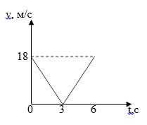
Задание № 1. Автомобиль движется по прямой, все время в одном направлении. Дан график зависимости скорости автомобиля от времени. Все ответы в задаче необходимо дать в единицах СИ с точностью до десятых. 1). Чему равен модуль ускорения автомобиля в момент времени t = 4 с? 2). Чему равен путь, пройденный автомобилем за 6 секунд?
Задание № 2. Какие физические формулы (уравнения, законы) содержат два (или более) параметров входящих в список: масса, давление, температура, объём, плотность, скорость, путь, время, ускорение, сила?
Задание № 3. Автомобиль движется прямолинейно по горизонтальному участку шоссе. Сопротивление воздуха пренебрежимо мало. Какие силы действуют на автомобиль, если движение: равномерное?
Задание № 4. За какое время параллельно соединенные две одинаковые спирали дадут такое же количество теплоты, которое выделяется при их последовательном соединении за 20 минут?
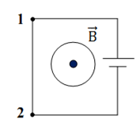
Задание № 5. Электрическая цепь, состоящая из источника постоянного тока и проводников, находится в однородном магнитном поле, вектор магнитной индукции которого направлен вертикально вниз (на рисунке дан вид сверху). Куда направлена сила Ампера, действующая на проводник 1–2?

2 вариант
Задание № 1. Автомобиль движется по прямой, все время в одном направлении. Дан график зависимости скорости автомобиля от времени. Все ответы в задаче необходимо дать в единицах СИ с точностью до десятых. 1). Чему равен модуль ускорения автомобиля в момент времени t = 2 с? 2). Чему равен путь, пройденный автомобилем за 3 секунды?
Задание № 2. Какие физические формулы (уравнения, законы) содержат два (или более) параметров входящих в список: масса, время, давление, температура, сила тока, частота, объём, скорость, сопротивление, напряжение, заряд, период, радиус.
Задание № 3. Автомобиль движется прямолинейно по горизонтальному участку шоссе. Сопротивление воздуха пренебрежимо мало. Какие силы действуют на автомобиль, если движение: равноускоренное?
Задание № 4. Рассчитайте, сколько электронов проходит за 5 секунд через поперечное сечение площадью 0,5 мм² алюминиевой проволоки длиной 20 м при напряжении на её концах, равном 12 В?
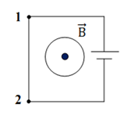
Задание № 5. Электрическая цепь, состоящая из источника постоянного тока и проводников, находится в однородном магнитном поле, вектор магнитной индукции которого направлен вертикально вверх (на рисунке дан вид сверху). Куда направлена сила Ампера, действующая на проводник 1–2?

